UBND QUẬN PHÚ NHUẬN
TRƯỜNG THCS NGÔ TẤT TỐ

LỄ KỶ NIỆM 41 NĂM NGÀY NHÀ GIÁO VIỆT NAM 20/11
20/11/1982 – 20/11/2023
Vào lúc 7g30’ ngày 20/11/2023, Trường trung học cơ sở Ngô Tất Tố đã tổ chức Lễ kỷ niệm 41 năm ngày Nhà giáo Việt Nam 20/11 (20/11/1982-20/11/2023)
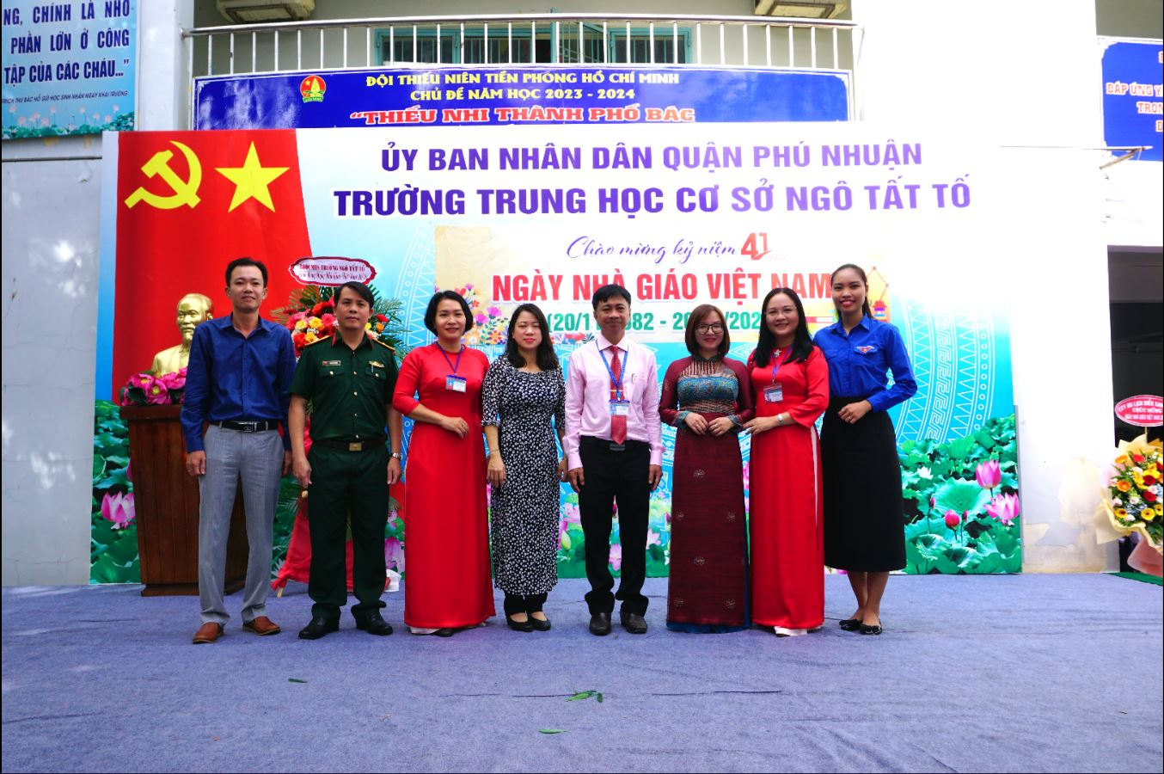
Một số hình ảnh, hoạt động của buổi lễ kỷ niệm chào mừng ngày Nhà giáo Việt Nam 20/11:
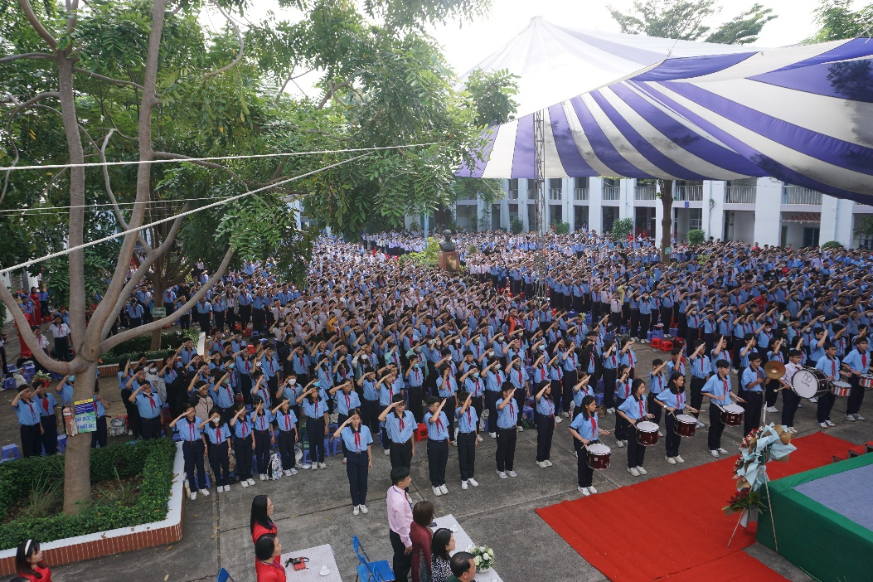
Thực hiện nghi thức chào cờ.
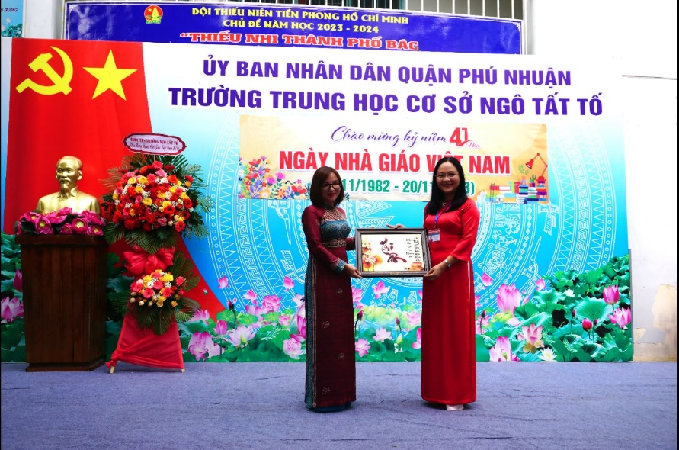
Bà Trần Thị Huê - Chủ tịch UBND phường 10 quận Phú Nhuận tặng quà chúc mừng Quý Thầy cô nhân ngày nhà giáo Việt Nam 20/11

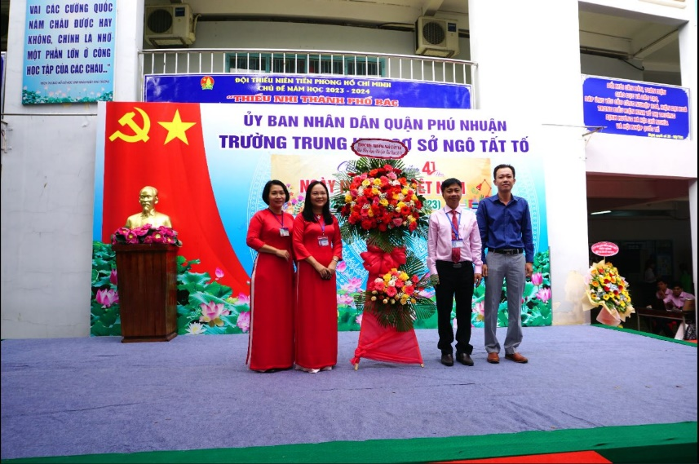

Ông Lê Thành Tâm – Phó ban đại diện cha mẹ học sinh tặng lẵng hoa và chúc mừng Quý Thầy cô nhân ngày nhà giáo Việt Nam 20/11

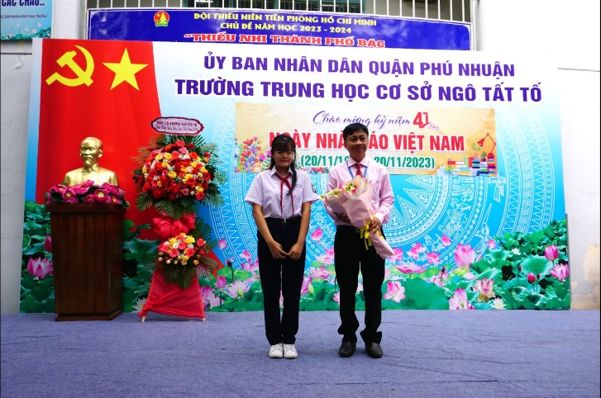

Đại diện tập thể học sinh của trường gửi lời tri ân sâu sắc và tặng hoa đến các thầy cô giáo thân yêu.

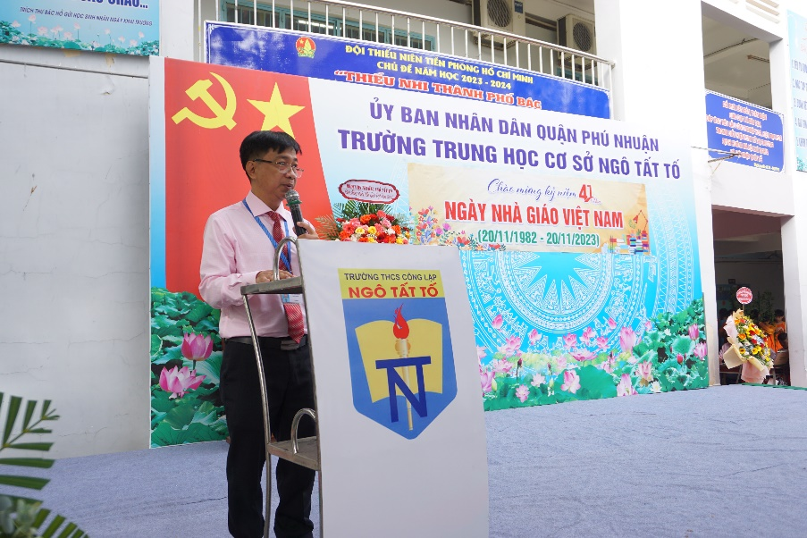
Thầy Ngô Thành Bảo - Hiệu trưởng nhà trường sơ kết các hoạt động chào mừng ngày Nhà giáo VN 20/11

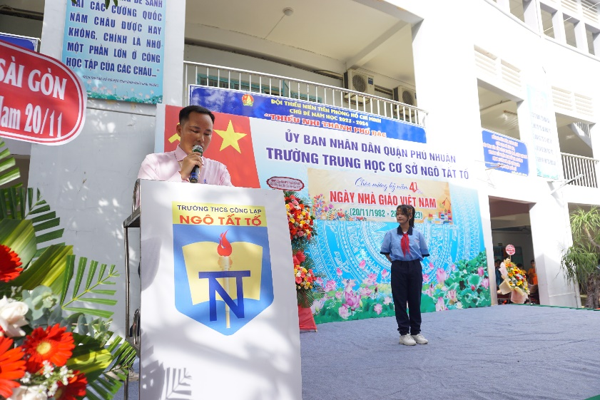
Thầy Trần Văn Học – Tổng phụ trách Đội điều hành phát thưởng các hoạt động chào mửng ngày nhà giáo Việt Nam 20/11 năm học 2023-2024

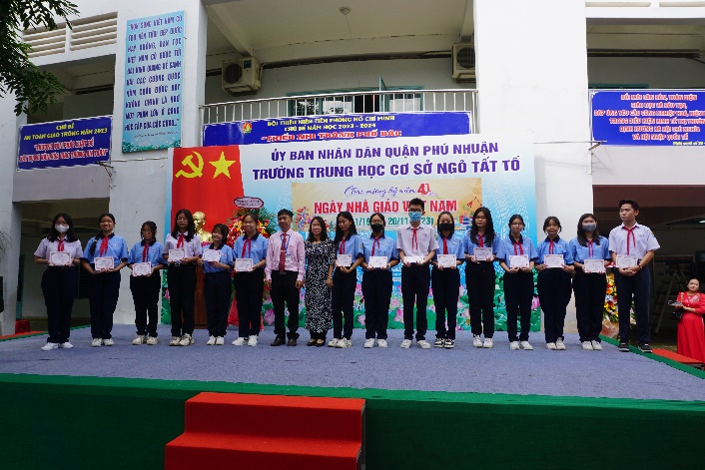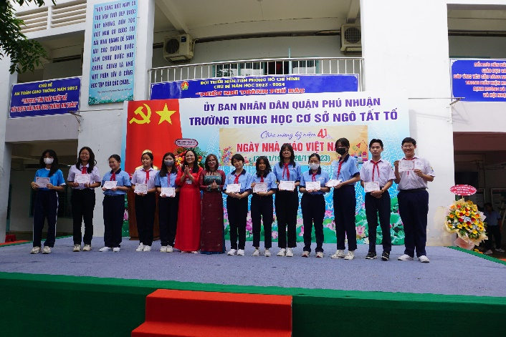
Ban giám hiệu và các khách mời phát thưởng cho các em học sinh đạt thành tích trong các hoạt động chào mừng ngày Nhà giáo Việt Nam 20/11 năm học 2022-2023

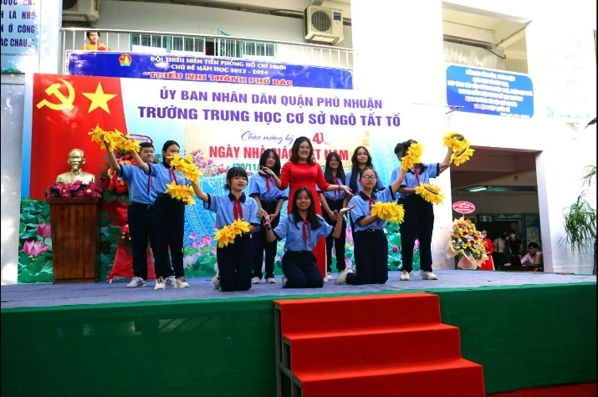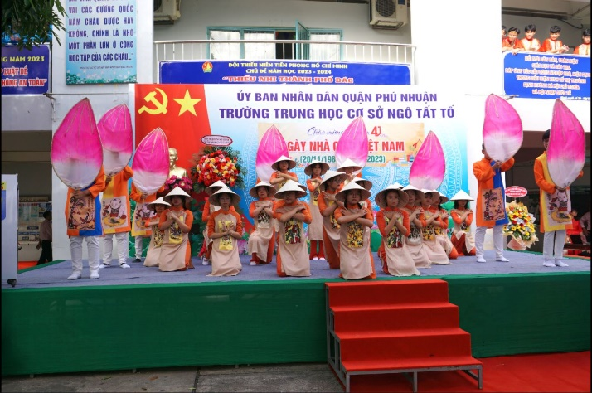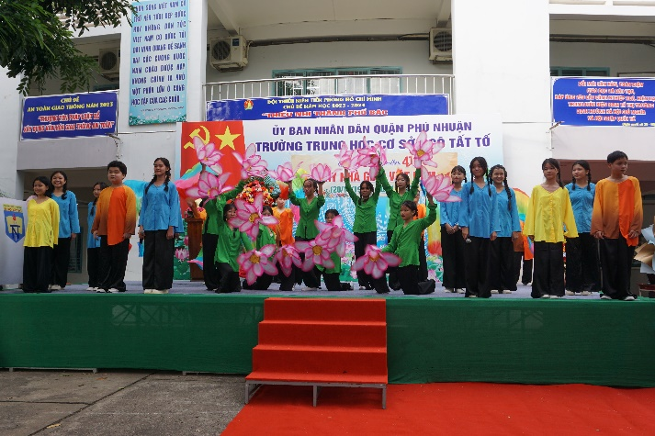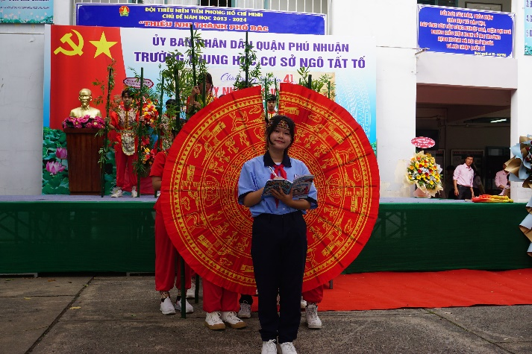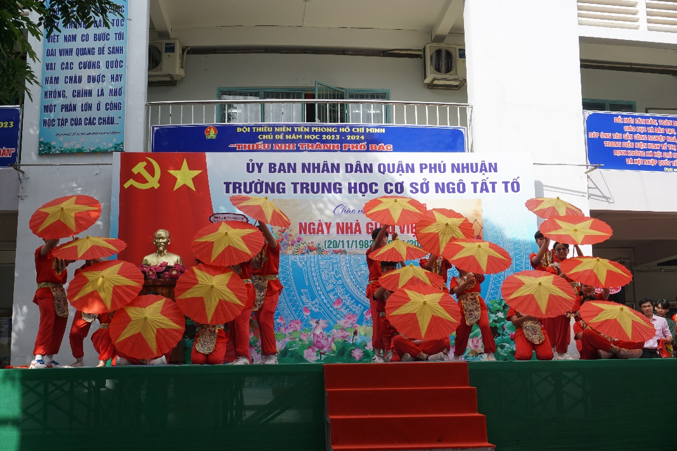
Các tiết mục đạt giải cao được công diễn trong buổi lễ

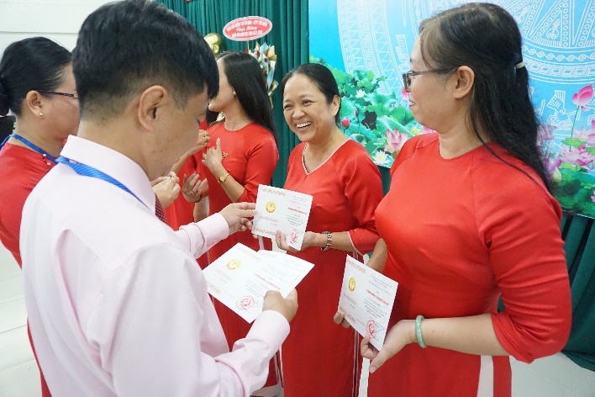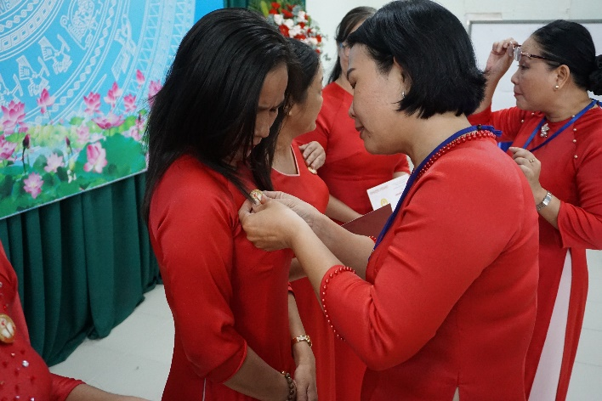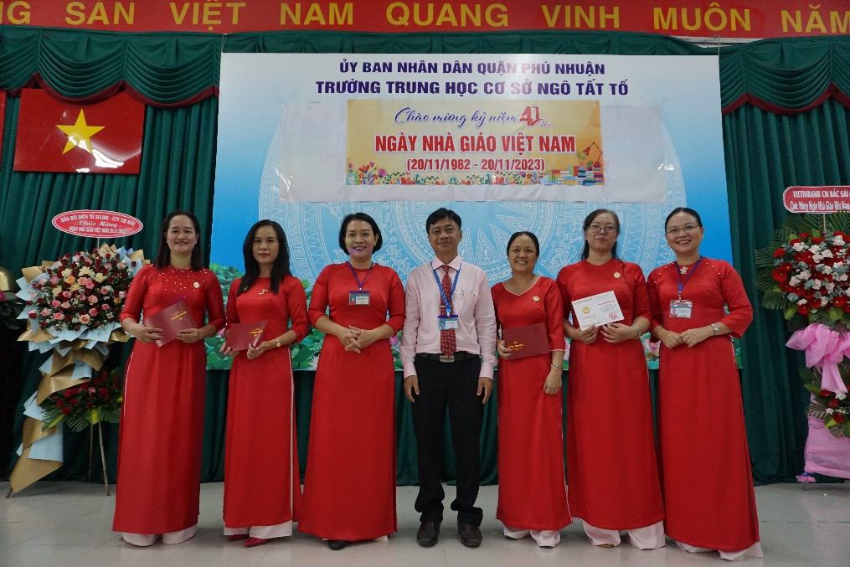
Ban giám hiệu nhà trường trao tặng kỷ niệm chương “Vì sự nghiệp giáo dục” cho cô Nguyễn Ngọc Quỳnh Phương, cô Vũ Hải Hà, cô Võ Thị Diễm và cô Lê Ngọc Khiết.

N2T

